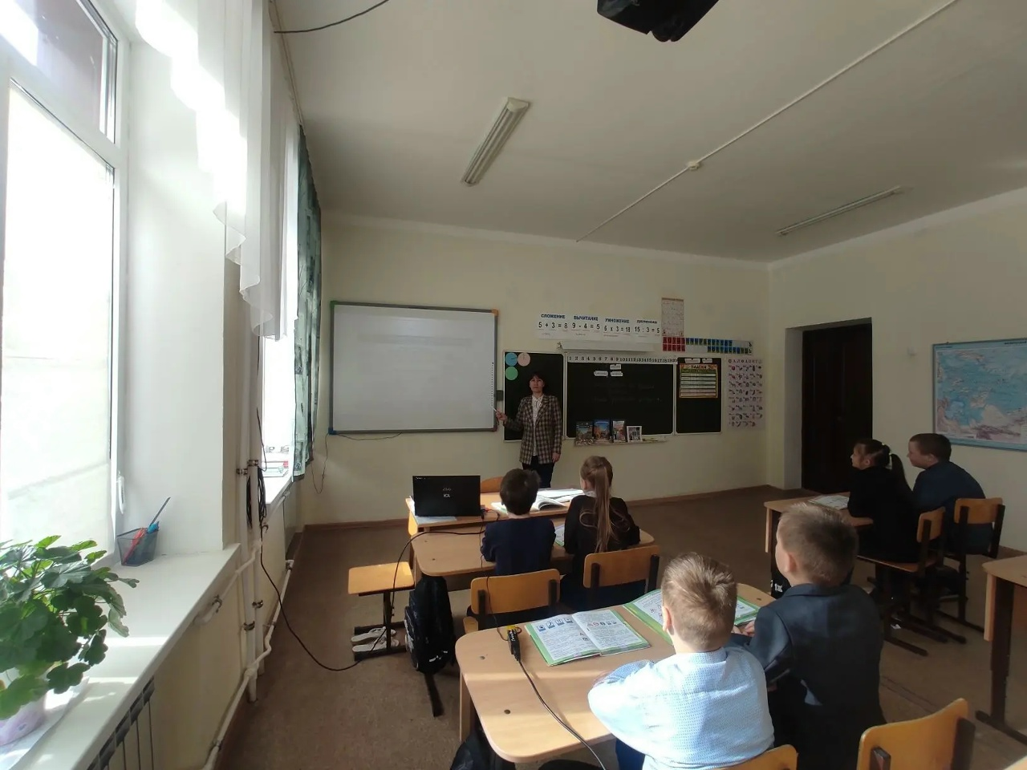
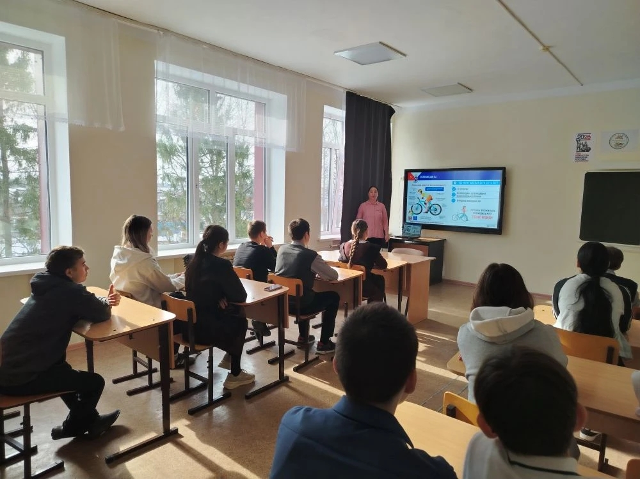
В преддверии весенних каникул, в целях профилактики детского дорожно-транспортного травматизма, в рамках акции «Весенние каникулы» с учащимися Старо-Матакской Сош проводятся занятия по безопасности дорожного движения.

